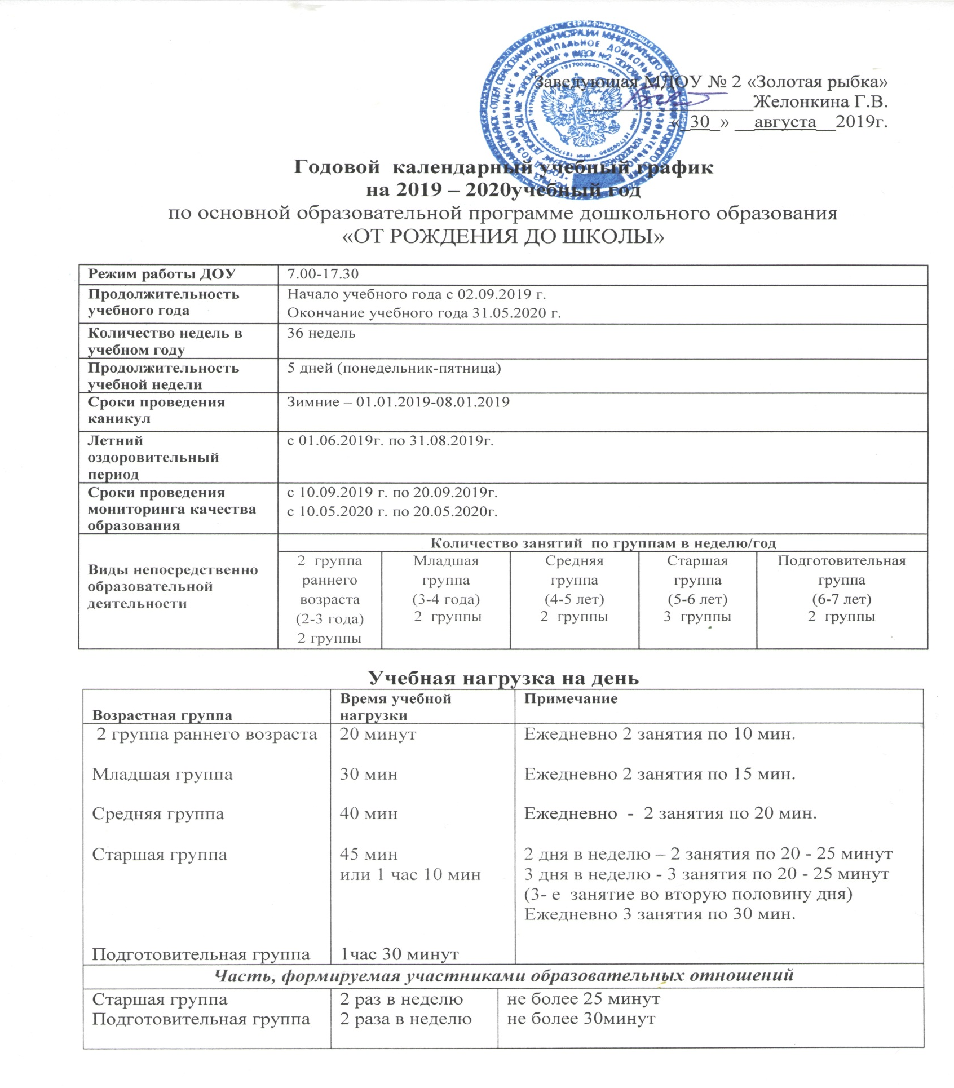

Пояснительная записка
к годовому календарному учебному графику МДОУ
детского сада №2 «Золотая рыбка»
на 2019 – 2020 учебный год
Годовой календарный учебный график – является локальным нормативным документом, регламентирующим общие требования к организации образовательного процесса в учебном году в муниципальном дошкольном образовательном учреждении детском саде № 2 «Золотая рыбка»
Годовой календарный учебный график разработан в соответствии с:
- Федеральным законом от 29.12.2012 г. № 273 - ФЗ «Об образовании в РФ».
- СанПиН 2.4.1.3049-13 «Санитарно-эпидемиологические требования к устройству, содержанию и организации режима работы в дошкольных организациях».
- Федеральным государственным образовательным стандартом дошкольного образования, утвержденными приказом Министерства образования и науки РФ от 17 октября 2013 года № 1155.
- Уставом МДОУ.
Годовой календарный учебный график учитывает в полном объеме возрастные психофизические особенности воспитанников и отвечает требованиям охраны их жизни и здоровья.

